
МИНОБРНАУКИ РОССИИ
Федеральное государственное бюджетное образовательное учреждение
высшего образования
«МИРЭА − Российский технологический университет»
РТУ МИРЭА
Институт информационных технологий (ИИТ)
Кафедра практической и прикладной информатики (ППИ)

ОТЧЕТ ПО ПРАКТИЧЕСКОЙ РАБОТЕ
по дисциплине «Моделирование бизнес-процессов»

Практическое занятие № 3
Задание № 1

Студент группы ИНБО-01-17 | ИКБО-20-23, Кузнецов Л. А. | (подпись)
Преподаватель | Ахмедова Х. Г. | (подпись)
Отчет представлен | «___»________2025г.

Москва 2025 г.
Практическое занятие 3
Цель занятия: применив критический анализ информации выявить семантические и логические ошибки в построении функциональной диаграммы.
Постановка задачи: выявить ошибки, допущенные при построении функциональной диаграммы процесса.
Результат практического занятия: построенный без ошибок и сохраненный в файле текстового формата бизнес-процесс, представленный преподавателю в конце практического занятия.

Ход работы:
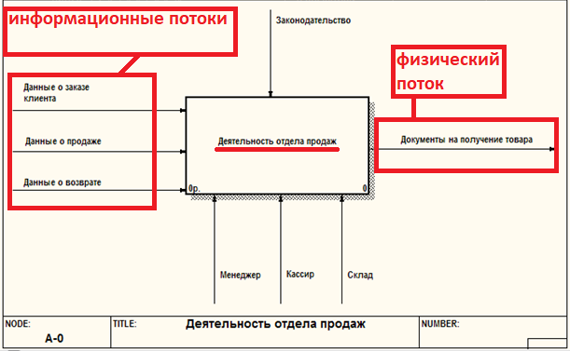
Рисунок 1 – Диаграмма процесса «Обслуживание клиента»
На рисунке 1 отображены 3 ошибки:
- Результатом процесса с входными информационными потоками стал материальный поток, чего быть не должно;
- Процесс, связанный с продажой, имеет входные потоки, которые являются результатом его выполнения: «Данные о продаже» и «Данные о возврате».
- Неправильное название процесса – вместо «Деятельность отдела продаж» должно быть написано «Обслуживание клиента».
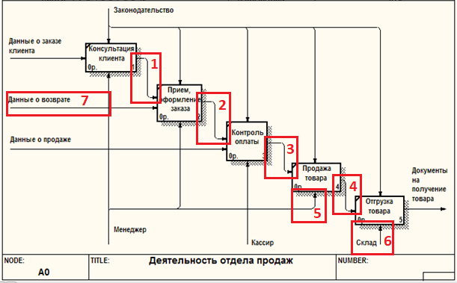
Рисунок 2 – Диаграмма подпроцессов «Обслуживание клиента»
Рисунок 2 включает в себя следующие ошибки:
- Потоки в ячейках 1-4 не имеет названия;
- В ячейке 6 отображена логическая ошибка: склад не имеет возможности самостоятельной отгрузки товара;
- Ячейка 5 выделена потому, что процесс продажи товара является более подходящим для кассира;
- Ячейка 7 является некорректным информационным потоком, как и поток «Данные о продаже»;
- Выходным потоком подпроцесса «Отгрузка товара» является «Документы на получение товара» в то время, как более подходящим потоком будет «Данные о продаже товара».
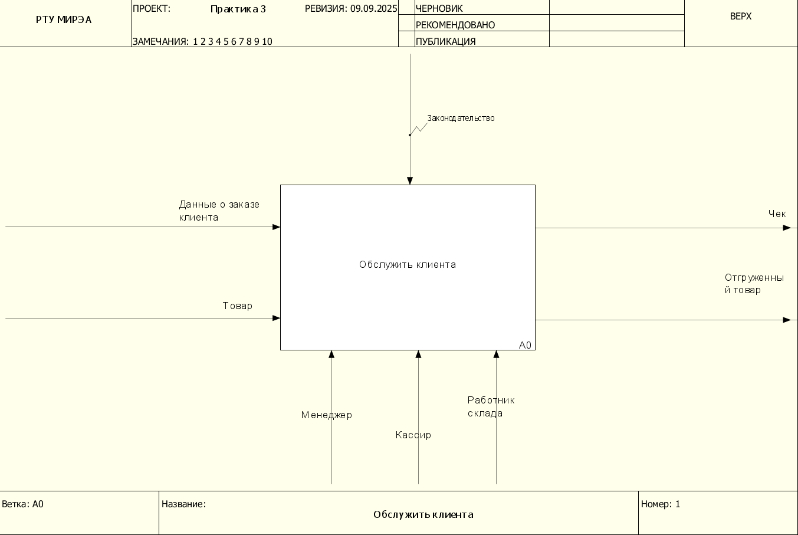
Рисунок 3 – Диаграмма процесса «Обслужить клиента»

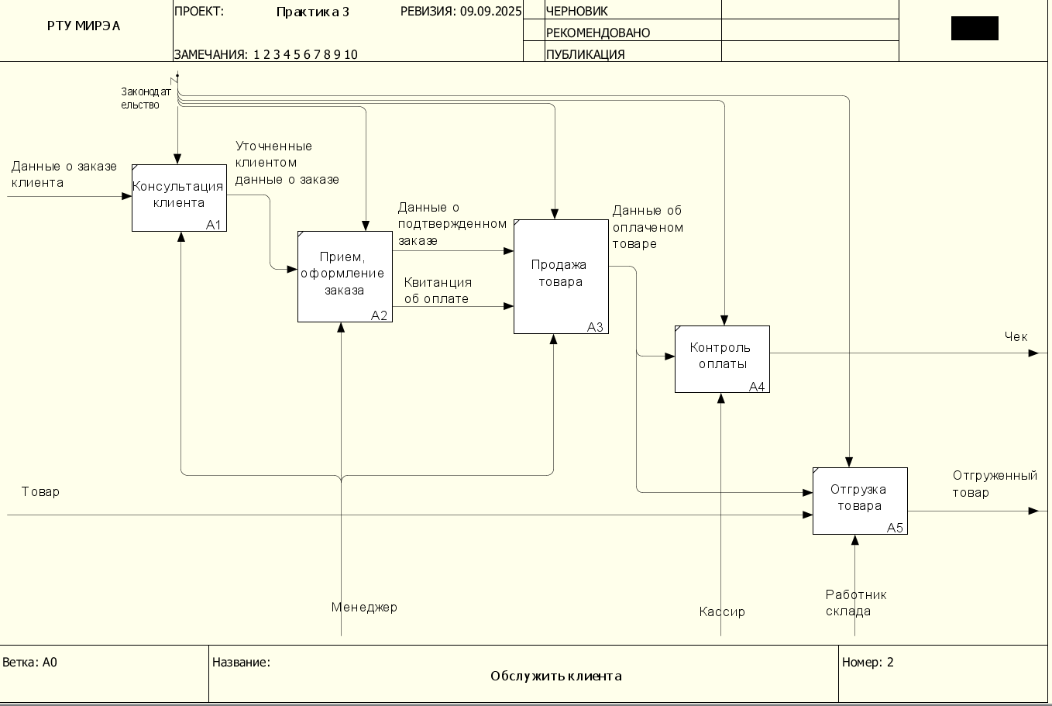
Рисунок 4 – Диаграмма подпроцессов процесса «Обслужить клиента»

Список литературы.
1. Моделирование бизнес-процессов [Электронный ресурс]: учебное
пособие / Ю. В. Кириллина, И. А. Семичастнов. — М.: РТУ МИРЭА,
2022.
2. Кириллина Ю. В., Черняускас В. В., Леонов Д. А., Лентяева Т. В.
Моделирование бизнес-процессов [Электронный ресурс]:рабочая
тетрадь. — М.: РТУ МИРЭА, 2023.
3. Моделирование бизнес-процессов: учебник и практикум для
академического бакалавриата / О.И. Долганова, Е.В. Виноградова, А.М.
Лобанова; под ред. О.И. Долгановой — М.: Издательство Юрайт, 2020
— 289 с. — Серия: Бакалавр. Академический курс
4. Грекул В. И., Коровкина Н. Л., Левочкина Г. А. Проектирование
информационных систем [Электронный ресурс]: Учебник и практикум
для вузов. — Москва: Юрайт, 2020. - 385 с.
5. Каменнова М. С., Крохин В. В., Машков И. В. Моделирование бизнес-
процессов. В 2 ч. Часть 1 [Электронный ресурс]: Учебник и практикум
для вузов. — Москва: Юрайт, 2021. — 282 с.
6. Сильвер Б. BPMN – Метод и стиль / Брюс Сильвер; Пер с англ. — 2-е
изд. — Астана: Zerde Publishing, 2025 — 188 c.
7. Элементы нотации BPMN. — Официальный сайт компании ELMA,
разработчика BPMS-систем URL: https://www.elma-
bpm.ru/bpmn2/7_2.html
8. Нотация BPMN — Проектирование организации. Business Studio URL:
https://www.businessstudio.ru/wiki/docs/current/doku.php/ru/csdesign/bpmo
deling/bpmn_notation
9. Борознов О. Введение в BPMN — Официальный сайт компании
Optimacons https://www.optimacons.info/kb/course.php?LESSON_ID=63

